De 5 knivreglene

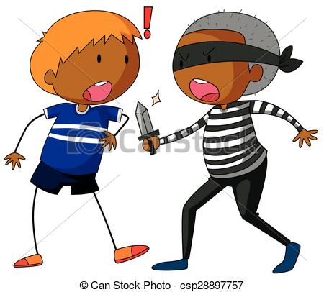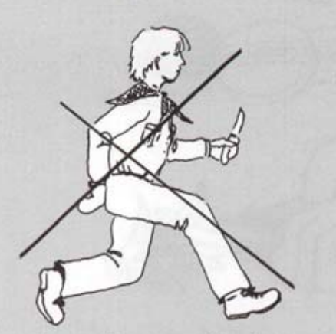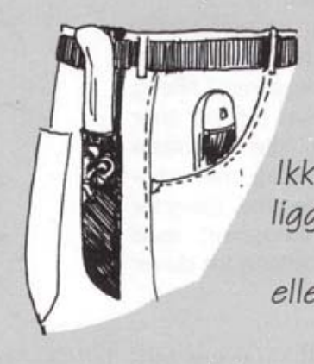

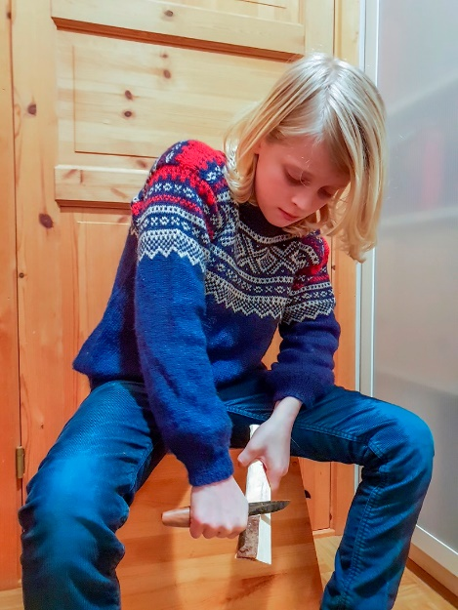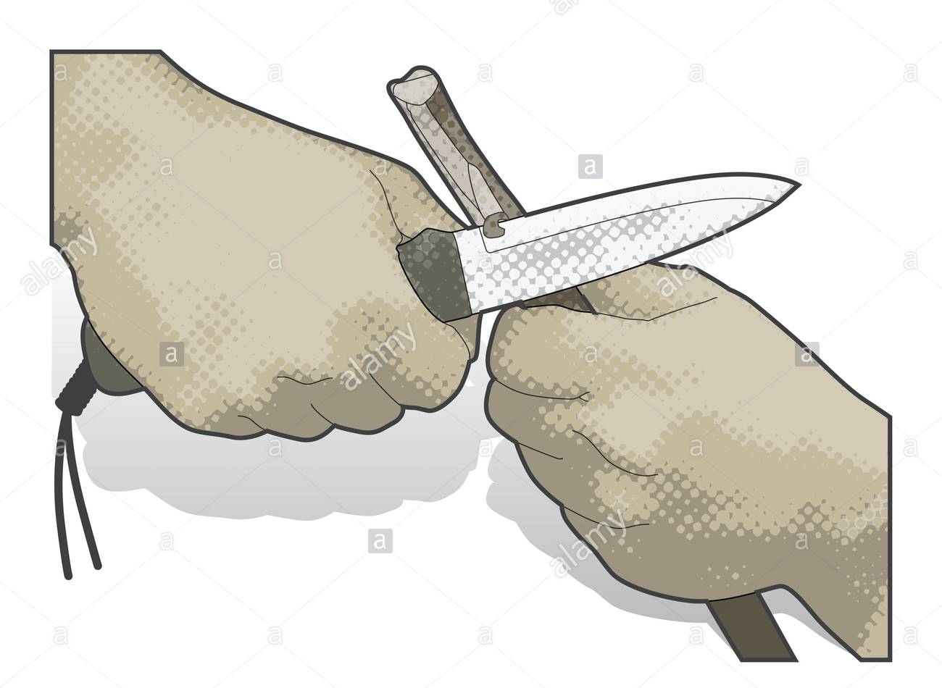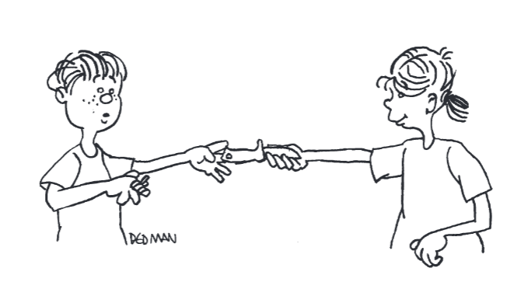

Knivreglene:
- Ikke lek med kniven.
- Når kniven ikke skal brukes skal den være i slira.
- Når vi spikker skal vi sitte støtt (når du blir flink kan du stå oppreist, men du skal aldri gå og spikke samtidig).
- Spikk aldri mot deg selv eller mot andre.
- Når du skal gi kniven til noen andre må du gi den fra deg på riktig måte: Den som gir, holder i bladet på den siden som ikke er skarp, slik at den som tar imot kan ta skaftet.

